附件3
养老服务发展定向财力
转移支付项目

一、项目概况
（一）项目名称：养老服务发展定向财力转移支付项目
（二）建设性质：非建设项目
（四）项目周期：2023年1月1日至2023年12月31日
（五）主要内容及规模：养老服务发展定向财力转移支付项目项目资金用机构内设施设施购置和运营补助。
（六）资金额度及来源：2023年养老服务发展定向财力转移支付项目资金19.99万元，资金来源全部为省级福彩公益金。
二、项目单位
项目单位名称：南充市社会福利中心
项目负责人：刘勋
联系电话：08172702276
三、项目完成情况：养老服务发展定向财力转移支付项目资金用于机构内设施设备购置及运营补助。截止2023年12月31日该项目资金已全部使用完毕。
四、接受督查情况：养老服务发展定向财力转移支付项目接受督查无问题。
五、其他有利于体现项目效果的文字、图片、影像资料
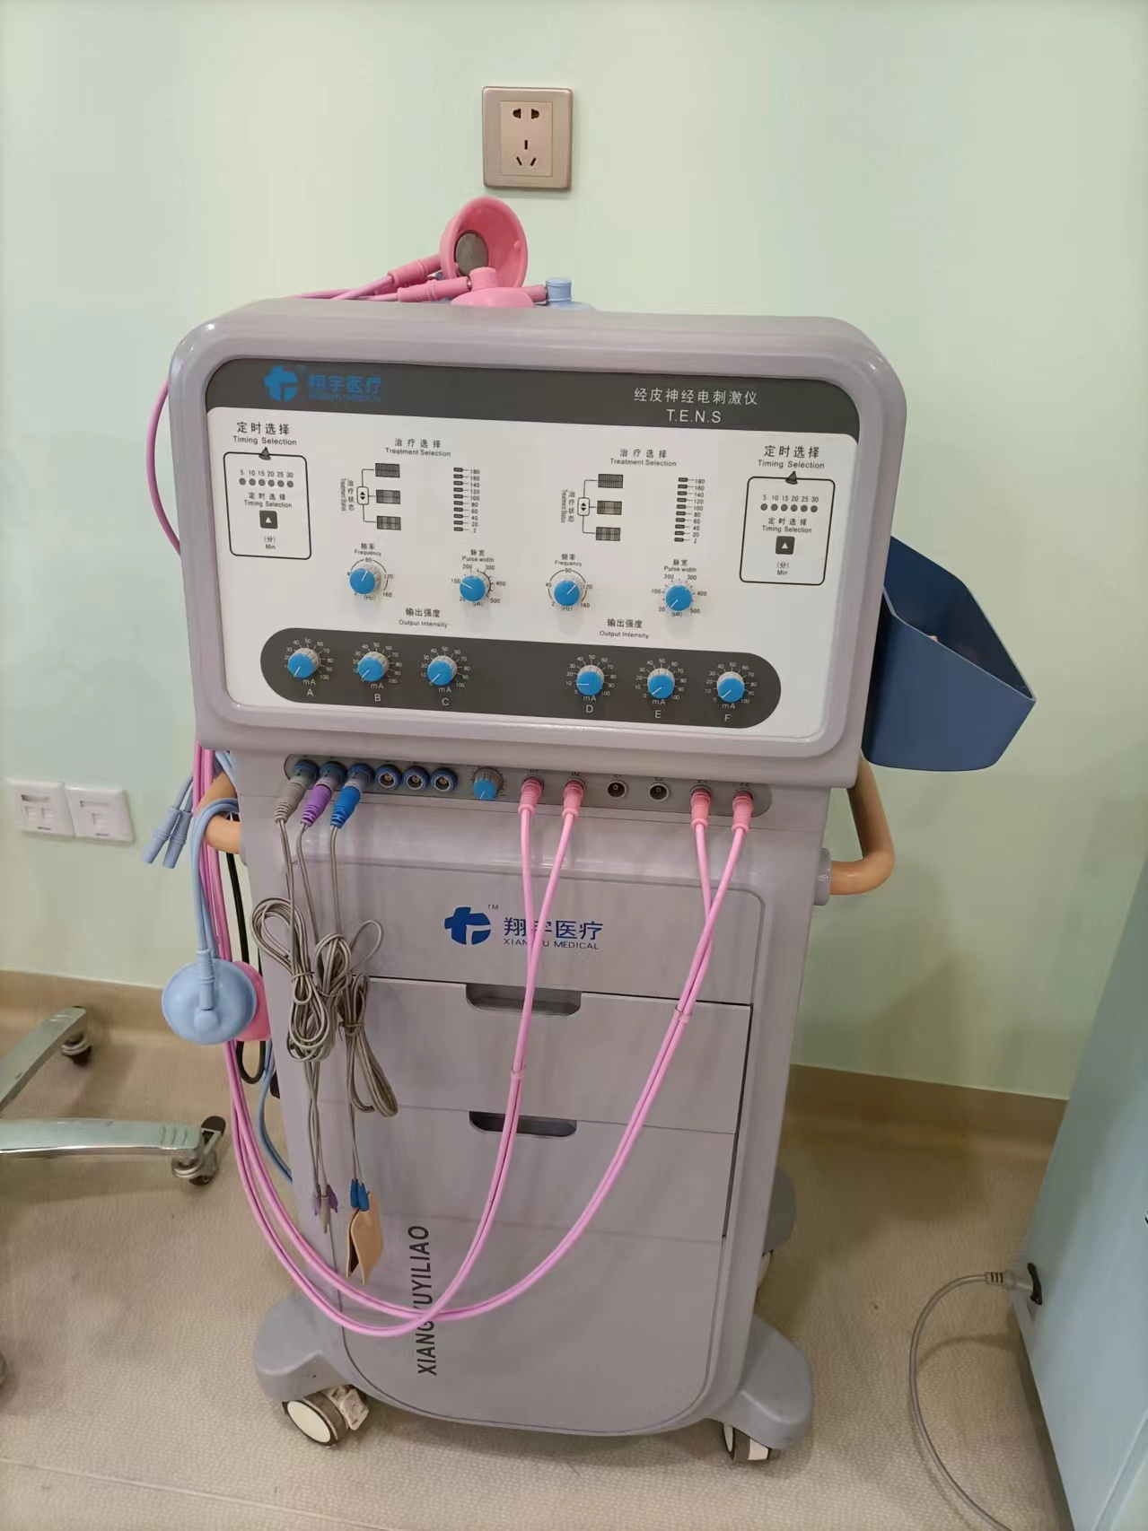
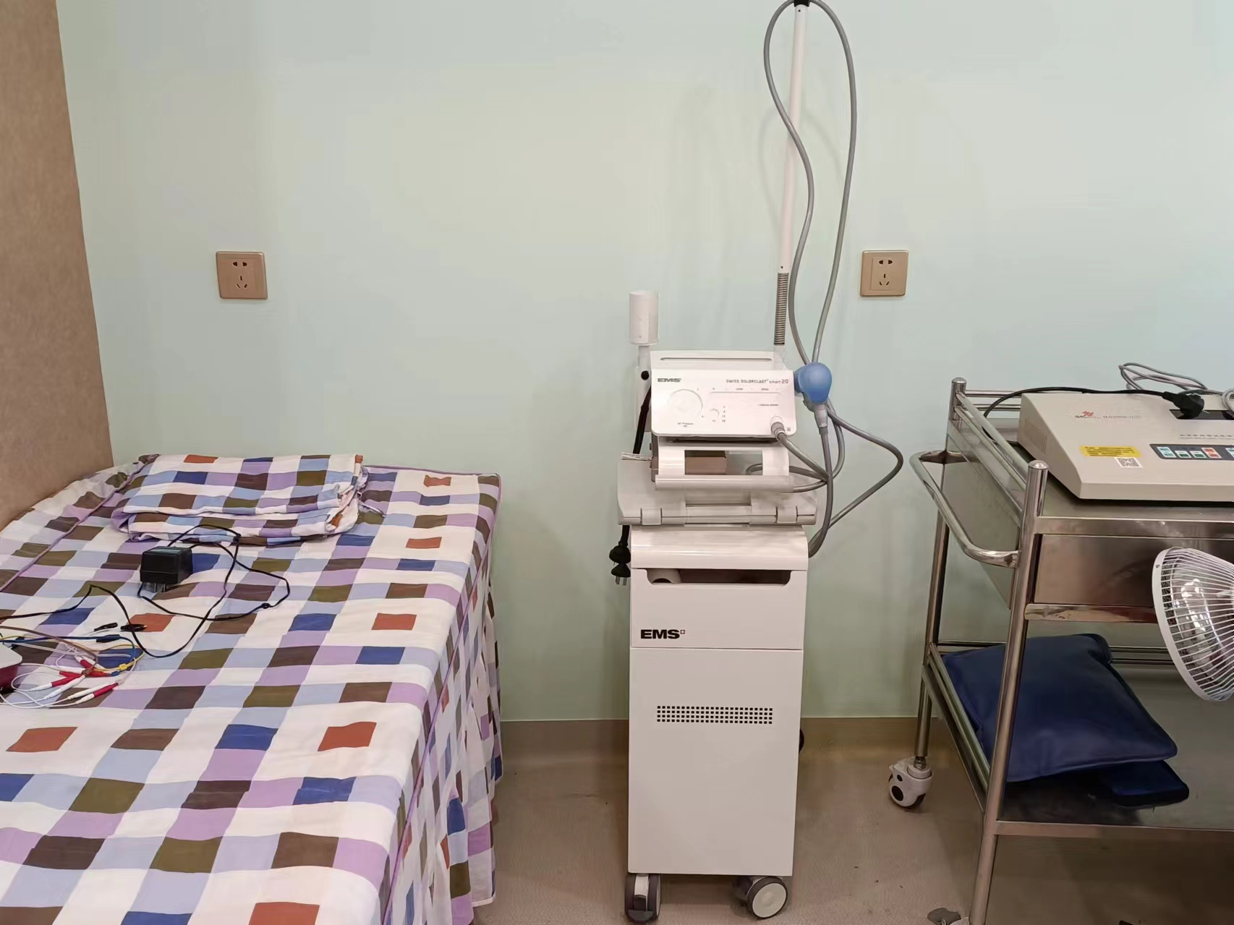
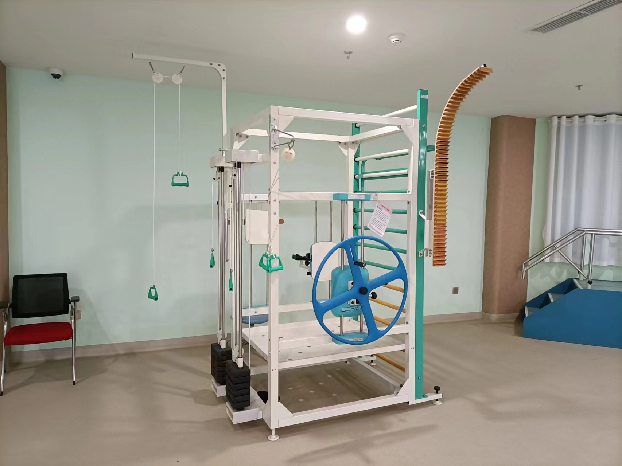

六、项目和资金管理办法
我中心养老服务发展定向财力转移支付项目资金管理按照省级福彩公益金管理办法执行，资金拨付按照单位内部控制制度规定或合同约定执行，无提前、超额拨付、超范围列支等违规现象。实行专账核算，做到专款专用，并及时纳入预算管理，项目资金支出手续齐全，原始凭证合规。该项目承诺到位资金19.99万元，实际到位19.99万元，预算完成率100%；截止2023年12月31日该项目资金已全部使用完毕，年末资金无结余。

南充市社会福利中心
2024年5月8日

